**Oddělení nederlandistiky ÚGS FF UK**

SZK – ústní část, jazykověda

červen 2022

# Alle bomen deugen (en verkoelen)

**Je kunt het zo gek niet verzinnen of de boom doet het beter.**

*door Tamar Stelling, De Correspondent 17/6/2022; bron: https://decorrespondent.nl/13509/alle-bomen-deugen-en-verkoelen/4224871516041-ee419212*

Mijn collega Economie mag me graag plagen met berichten uit de welzijnsbiologie.  Deze tak van denksport maakt zich druk om het leed van wilde dieren, dus om alles dat wild geluk in de weg staat: ziekte, ondervoeding, natuurrampen, verscheurd worden door grotere beesten.

Onder het mom van ‘dierenleed is dierenleed, ook buiten megastallen’, is een vraag voor de welzijnsbiologie bijvoorbeeld: wat is de toegevoegde waarde van de tijger? Minder tijgers betekent ook minder lijden, voor de haas, de hert, de das en de zwijn – stuk voor stuk intelligente beestjes met kans op een beter leven zonder de stress van zo’n tijger om de hoek.

Er is ‘te veel ellende in de wereld’, schreef Charles Darwin al aan een vriend in 1860. Want katten spelen met muizen, en sluipwespbaby’s moeten zich een weg eten door de levende rupsen waarin hun ouders eitjes legden. Darwin kon er niet bij dat God het allemaal zo bedoeld had. En inmiddels typeren enkele ethici de natuur zelfs als een failed state. Het wachten is op menselijk ingrijpen, op de welzijnsbioloog.

# Who run the world? Bomen 🌳🌳🌳🌳🌳🌳 🌳🌳🌳🌳🌳

Irriterend gedachtegoed als je het mij vraagt, maar bovenal gebaseerd op een fundamenteel mislukt idee van wie of wat die zogenaamd falende natuur nu eigenlijk is.

Want: welk leven omringt ons precies?

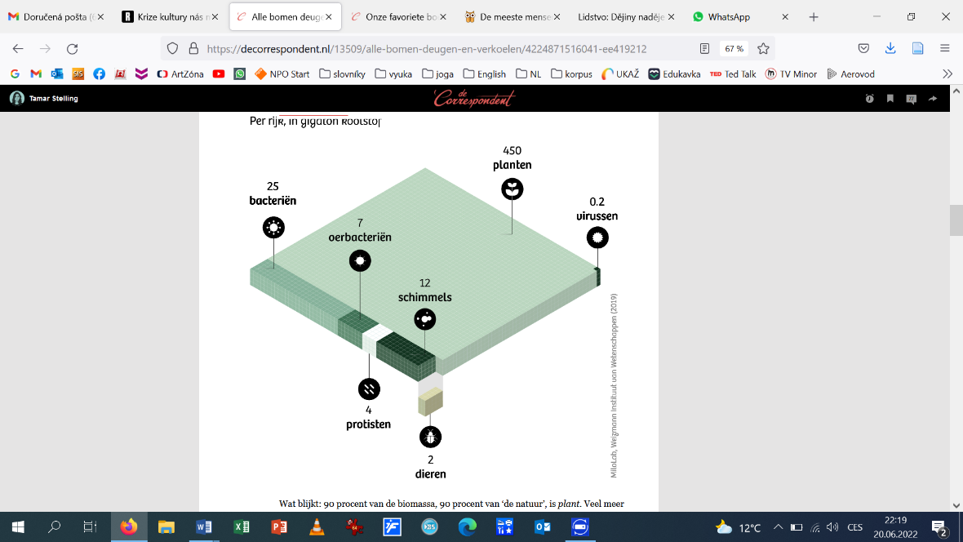

Wat blijkt: 90 procent van de biomassa, 90 procent van ‘de natuur’, is plant. Veel meer nog dan de planeet van de microben, de schimmels of de insecten, leven wij op de planeet van de bomen en plantjes. Slechts een hele kleine 0,4 procent massa is gereserveerd voor het spul op pootjes waarvan een deel wel eens anderen pijn doet.

## Effectief altruïsme voordat het hip was? Bomen

Hoezo groeit een boom die decennia terug werd omgekapt stug door? Vreemd, want een boom zonder blaadjes krijgt zijn energie uit fotosynthese niet, en trekt geen water uit de grond door transpiratie van zijn bladerdek. Een ondode boomstronk, hoe dan?

Antwoord: de stronk wordt gevoed door de bomen in de buurt, via een gedeeld wortelstelsel. Het is een zoveelste uiting van het altruïsme der bomen, de meesters van wederzijdse hulp, die op deze manier niet alleen verwante bomen bijstaan, maar ook bomen van totaal andere pluimage.

‘Een boom’ is nu eenmaal geen geïsoleerd individu zoals ‘een dier’ dat is, verhaalt Stefano Mancuso, een Italiaanse hoogleraar plantkunde en de auteur van een inspirerend pro-boombetoog dat net uit is in het Nederlands: Bomen van de wereld (2022). Via wortelfusies, maar ook door schimmelnetwerken, leven bomen in uitgestrekte gemeenschappen. Het geheel gedijt bij samenwerking en niet bij strijd.

Het diepgewortelde idee dat rivaliteit de dominante kracht is tussen organismes, ja zelfs de motor van de evolutie, danken we aan Darwin. De rol die samenwerking speelt wordt als marginaal gezien. […] De meeste bewijzen voor juist samenwerking als grote evolutionaire kracht, zijn afkomstig uit de plantenwereld. En niemand neemt planten serieus.

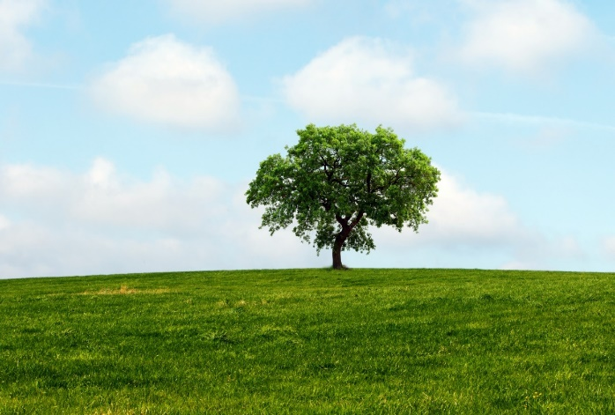[…]

Neem alleen al het leven in de stad. Vergeet dat bomen CO₂ opnemen, vogeltjes huisvesten, dat ze de lucht en het water zuiveren. Vergeet hoe blij we worden van groen, of dat zieke mensen sneller herstellen met zicht op een boom. Véél praktischer nog: bomen verkoelen enorm. Dat kan op het grondoppervlak wel 12 graden (!) schelen.

**‘**Het antropocentrisme  of, als we ruimhartig willen zijn, het zoöcentrisme  waardoor de wereld van de wetenschap en haar focus wordt geteisterd, is een serieus probleem. Ons beeld van de wereld als een plek waar conflicten en beroving de basiskrachten van de evolutie zijn, is een klassiek voorbeeld van deze dierlijke vervorming,’ schrijft Mancuso.

En ik voel me haast schuldig dat mijn planten thuis solo in hun potje staan. Afgesneden van de rest van de plantheid.

Bron: ingekort en aangepast a.h.v. het artikel “[*Alle bomen deugen (en verkoelen)*”, De Correspondent](https://decorrespondent.nl/13509/alle-bomen-deugen-en-verkoelen/4224871516041-ee419212) 17/6/2022